คู่มือสำหรับโปรแกรมเมอร์
ระบบการให้บริการแผนที่สำหรับระบบสารสนเทศเชิงภูมิศาสตร์
GIS MAP SERVICE

นางสาว จิรัศยา ณัฐอดิชาต
นางสาวชนิกา ธรรมาธิ
นางสาวชลิตา พลานิวัติ

ภาควิชาวิศวกรรมคอมพิวเตอร
คณะวิศวกรรมศาสตร
สถาบันเทคโนโลยีพระจอมเกลาเจาคุณทหารลาดกระบัง
ปการศึกษา 2547

คุ่มือสำหรับโปรแกรมเมอร์
การ setup
- install PostgreSQL
- install PostGIS เพิ่มจาก PostgreSQL
- สร้าง Database ชื่อ mapserver บน PostgreSQL
- นำ shapefile ที่ให้ไปลงใน Database โดยใช้คำสั่ง shp2pgsql
- install Tomcat
  - set classpath ของ JAVA_HOME ให้เป็น directory ของ J2SE
  - set classpath ของ CATALINA_HOME ให้เป็น directory ของ Tomcat
- นำไฟล์ .jsp ต่างๆไปไว้ที่ directory ROOT ของ Tomcat
- นำไฟล์ showCoordinate.bmp, Background.jpg และ Map.jpg ไปไว้ที่ directory ROOT ของ Tomcat
- สร้าง directory ที่มีชื่อว่า tools ใน Tomcat
- นำ last.xsl, xt.exe และ rar.exe ไปไว้ที่ tomcat/tools
- สร้าง directory ที่มีชื่อว่า lib ใน ROOT\WEB-INF ของ Tomcat
- นำ pg74.215.jdbc3.jav ไปไว้ที่ ROOT\WEB-INF\lib
- สร้าง directory ที่มีชื่อว่า classes ใน ROOT\WEB-INF ของ Tomcat
- นำ folder project ซึ่งภายในประกอบด้วยไฟล์ .class ต่างๆ ไปไว้ที่ ROOT\WEB-INF\classes
- สร้าง directory ที่มีชื่อว่า img ใน ROOT ของ Tomcat
- นำ sel.gif ไปไว้ที่ ROOT\img

โครงสร้างของระบบโดยรวม
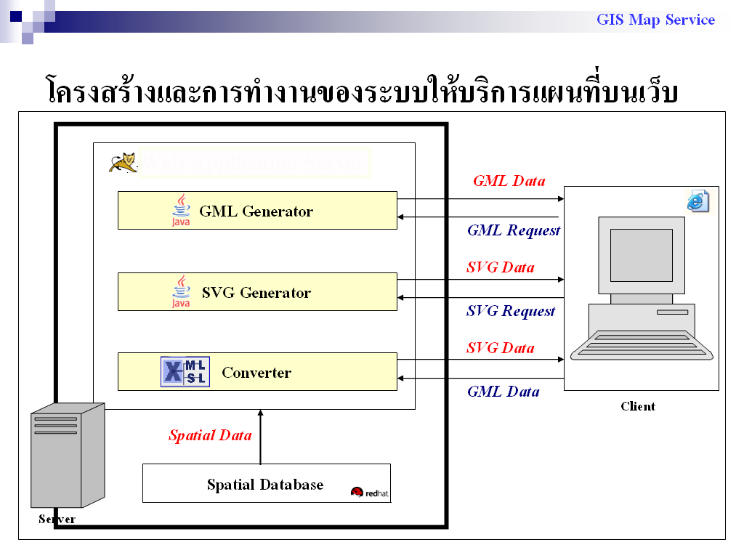
โครงสร้างของระบบการให้บริการแผนที่สำหรับระบบสารสนเทศเชิงภูมิศาสตร์

โครงสร้างของโปรแกรมประกอบด้วย
- database ชื่อ mapserver บน PostgreSQL
เป็น database ทั้งหมดของระบบ
- databaseHandler.java
คือไฟล์ที่ใช้ในการจัดการการติดต่อกับ database
- editDatabase.java
คือไฟล์ที่ใช้ในการจัดการ query database
- genDTD.java
คือไฟล์ที่ใช้สร้าง schema ของเอกสาร xml ที่ผู้ใช้จะ upload เข้ามาแก้ไข database แต่ละ table โดย schema ที่สร้างได้จะเก็บไว้ที่ directory ROOT ของ tomcat โดยมีชื่อไฟล์ว่า tableName.dtd

- genGML.java
คือไฟล์ที่ใช้สร้างเอกสาร gml เฉพาะ layer ที่ผู้ใช้เลือกไว้ โดยเอกสาร gml ที่ได้จะเก็บไว้ที่ directory ROOT ของ tomcat โดยมีชื่อไฟล์ว่า userName.gml โดยมีขั้นตอนการทำงานดังนี้
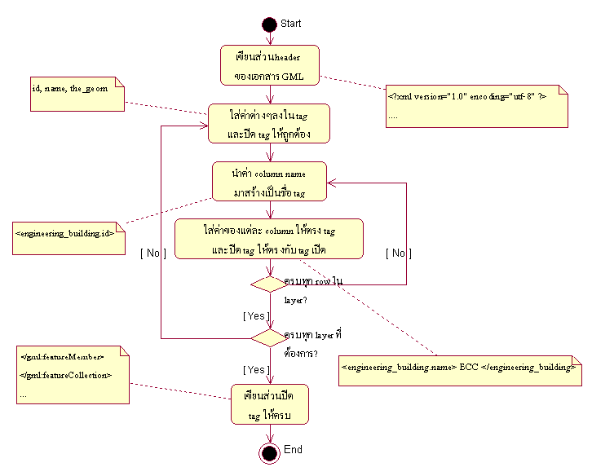
รูปแสดงขั้นตอนการสร้างเอกสาร GML

- genSVG.java
คือไฟล์ที่ใช้สร้างเอกสาร svg ตามแบบที่ผู้ใช้เลือกไว้ โดยเอกสาร svg ที่ได้จะเก็บไว้ที่ directory ROOT ของ tomcat โดยมีชื่อไฟล์ว่า userName.svg โดยมีขั้นตอนการทำงานดังนี้
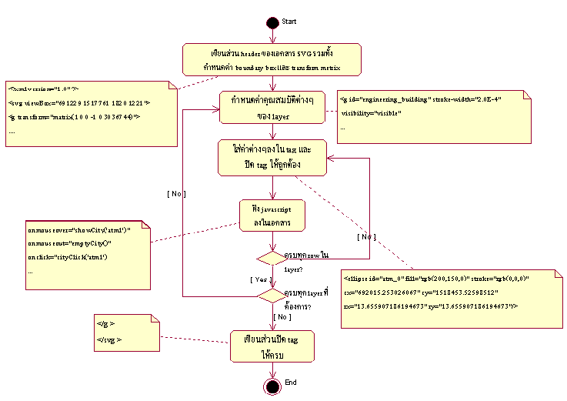
รูปแสดงขั้นตอนการสร้างเอกสาร SVG
- show_coordinates.js
เป็นไฟล์ java script ที่ใช้เพื่อเพิ่มความสามารถของแผนที่ svg ให้แสดงพิกัดและชื่อของสถานที่นั้นๆได้
- manageFile.java
เป็นไฟล์ที่ใช้จัดการดึงข้อมูลจากเอกสาร xml ที่ผู้ใช้ upload เข้ามา ไป update, insert หรือ delete ใน database
- manageRuntime.java
เป็นไฟล์ที่ใช้ zip เอกสารต่างๆเพื่อพร้อมให้ผู้ใช้ download รวมทั้งยังจัดการแปลงเอกสาร gml ที่ผู้ใช้ upload เข้ามาเป็นเอกสาร svg ด้วย
- userLogin.java
เป็นไฟล์ที่ใช้จัดการการ login ของ user รวมทั้งจัดการเรื่องการเปลี่ยน password ด้วย

หมายเหตุ ฟังชันก์ต่างๆที่ประกาศไว้ในไฟล์ .java จะถูกเรียกใช้โดยไฟล์ .jsp ซึ่งไฟล์ .jsp นี่เองที่เป็นส่วนจัดการเรื่อง user interface
การออกแบบฐานข้อมูล
ฐานข้อมูลที่ใช้ในการเก็บรายละเอียดข้อมูลแผนที่ของโครงงานนี้คือ PostgreSQL เป็นระบบจัดการ ฐานข้อมูล (Database Management System: DBMS) และใช้ข้อมูลแผนที่บริเวณรอบๆสถาบันเทคโนโลยีพระจอมเกล้าเจ้าคุณทหารลาดกระบัง และได้ทำการออกแบบฐานข้อมูลดังนี้
User_Name
Group_table
G_ID
U_Name

Password
G_ID

G_Name

Layer_table
L_ID
L_Name
Color
Type
Owner
Description

..............
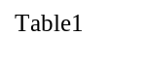
Table2

G_ID
The_geom
name
….
G_ID
The_geom
name
....

รูปแสดง ER Diagram ของฐานข้อมูลแผนที่

หลังจากนั้นทำการ Normalization ได้เป็นตางรางหลักๆทั้งหมด 3 ตาราง และตารางที่เก็บข้อมูลแผนที่ของแต่ละ Layer ที่จำนวนมากมาย เนื่องจากเราสามารถรับข้อมูลแผนที่ของ User ซึ่งเราจำเป็นที่จะเก็บข้อมูลเหล่านั้นไว้ใน Databaseได้อีกด้วย

- ตาราง User_table
เขตข้อมูล (Field) | คำอธิบาย
GID | กลุ่มของ User
U_Name | ชื่อของ User
Password | รหัสในการข้าถึงข้อมูลของ User
ตารางแสดงเขตข้อมูลและคำอธิบายของ User_table
ซึ่งในตารางข้อมูลมีการกำหนดชนิดของข้อมูลในแต่ละเขตของข้อมูลและ Primary key ของตารางดังนี้

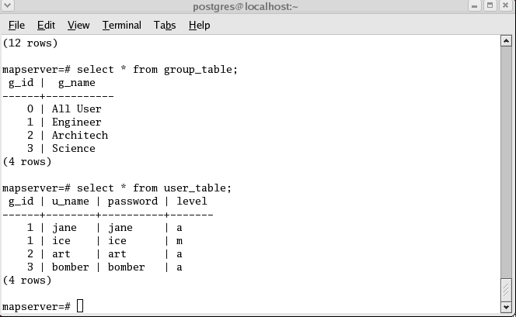
รูปแสดง ชนิดของข้อมูลและ Primary Key ของตาราง User_table

- ตาราง Group_table

เขตข้อมูล (Field) | คำอธิบาย
GID | ID ของกลุ่ม (เป็น primary key ของ table)
G_Name | ชื่อของกลุ่ม
ตารา แสดงเขตข้อมูลและคำอธิบายของ Group_table

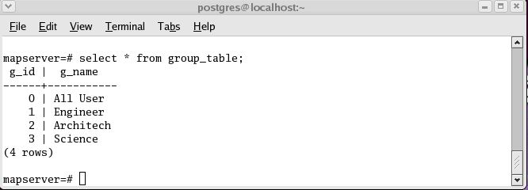
รูปแสดงชนิดของข้อมูลและ Primary Key ของตาราง Group _table

- ตาราง Layer_table

เขตข้อมูล (Field) | คำอธิบาย
L_ID | เป็น ID ของแต่ละ Layer (เป็น primary key ของตาราง)
L_Name | ชื่อของ Layer ต่างๆ
Color | สีของ Layer
Type | ชนิดของข้อมูล เช่น Point, Line, Polygon
Owner | เจ้าของ Layer นั้นที่จะมีสิทธิ์ในการดูและแก้ไขข้อมูลใน Layer นั้น
ตารางแสดงเขตข้อมูลและคำอธิบายของ Layer_table
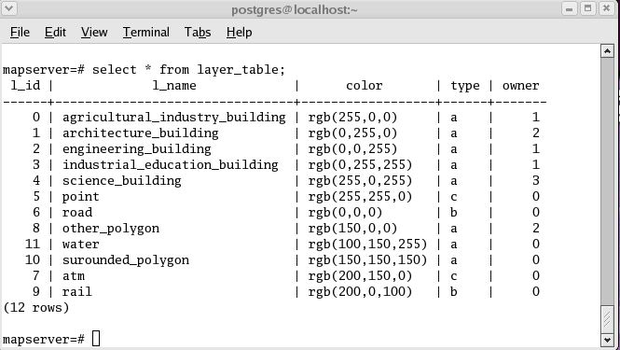รูปแสดง ชนิดของข้อมูลและ Primary Key ของตาราง Layer_table

- ตาราง Table1, Table2, Table3,…

เขตข้อมูล (Field) | คำอธิบาย
GID | เป็น ID ของ object เชิงภูมิศาสตร์ในแต่ละ row (เป็น primary key ของตาราง)
The_geom | ข้อมูลทางด้านภูมิศาสตร์
name | เป็นขื่อของ object เชิงภูมิศาสตร์
ตารางแสดงเขตข้อมูลและคำอธิบายของ Table1,2,3,....

